**Projeto 1 - Restaurante Brunn´s**

O Restaurante Brunn´s é um restaurante existente em Coimbra que atrai a atenção da população com o seu fantástico estilo americano presente no mesmo.

Este possui uma forma de automatização nos seus pedidos, visto que o cliente inicia a sua “caminhada” no restaurante com a posse de um cartão fornecido à entrada do estabelecimento, de seguida, nas respetivas mesas existe um painel interativo onde é possível realizar os pedidos com a utilização do cartão. No fim, será necessário o cartão para consulta dos pedidos para o respetivo pagamento do mesmo.

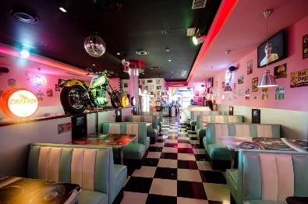Com esta automatização dos serviços, será vantajoso devido a uma enorme produtividade, como também organização; reduzirá o tempo de espera, ou seja, serão pedidos rápidos e autónomos. Por outro lado, poderão existir Clientes que não terão uma adaptação fácil aos serviços automáticos.

**Projeto 2 – McDonald’s**

McDonald’s consiste na maior cadeia mundial de restaurantes de fast food, principalmente, hambúrgueres, serve cerca de 68 milhões de clientes por dia em 119 países através de 37 mil pontos de venda.

Este grande grupo empresarial, decidiu por volta do ano de 2015, implementar a automatização nos seus serviços, mais concretamente o procedimento de instalação de quiosques de self-service e todo o Reio Unido. Atualmente, observamos inúmeros quiosques espalhados por todos os restaurantes McDonald’s de todo o mundo.

Estes quiosques permitiram transformar toda a experiência do Cliente, diminuindo de forma significativa o tempo de espera, ao mesmo tempo que aumentavam o número de pedidos que seus restaurantes podiam processar. A adaptação por parte do Cliente a estes serviços de self-service levou a uma redistribuição de todos os empregados por trás do balcão, o que consequentemente aumenta o espaço do restaurante como também reduz o dinheiro que era movimentado no local, visto que os Clientes adotariam o método de pagamento por cartão ou contactless.

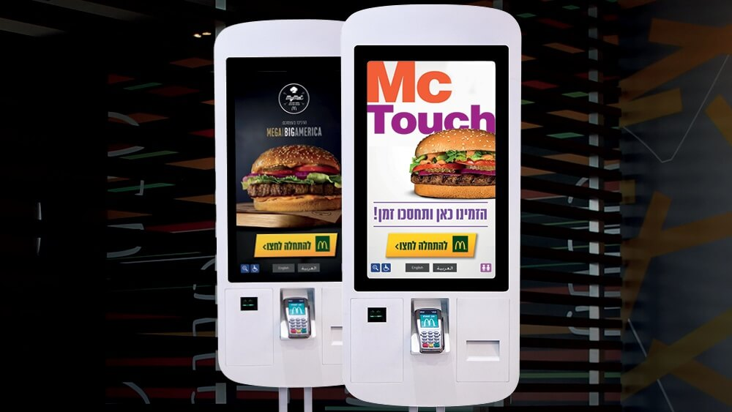

**Projeto 3 – The Interactive Dinning Table**

O projeto sobre The Interactive Dinning Table ou IRT, consiste numa mesa totalmente interativa, fabricada para hotelaria, restauração, cafés, shoppings e aeroportos. Esta mesa possui um design à prova de água, contém um vidro resistente, sendo assim à prova de riscos. O seu display é completamente touch, onde poerão ser efetuados todos os pedidos requeridos pelo Cliente, onde é também disponibilizado uma experiência ilimitada através de várias apps compatíveis (Media library, Facebook, Weather, News, Service, Camera, Social Room), como também de alguns jogos. Por fim, este equipamento possui formas de pagamento por cartão ou por contactless.

**Projeto 4 – Cinema Nos**

Cinemas NOS é uma empresa que atua no setor de comunicação social portuguesa pertencente à NOS que detém vários cinemas espalhados pelo território português sendo o principal importador de filmes em Portugal. A empresa líder de mercado, é responsável pela gestão de 214 salas de cinema.

Nos diversos cinemas existentes em todo país existem quiosques self-service, estes equipamentos poderão ser usados para comprar bilhetes, recuperar bilhetes que foram anteriormente comprados online, como também para analisar o menu de forma a descobrir novos produtos que terão gosto em experimentar.

O atendimento pode ser descrito da seguinte forma:

1. **Escolha o filme**

* Veja o trailer, o género, a classificação, os comentários, os horários e os preços, tudo numa interface simples e intuitiva.

1. **Selecione o lugar**

* Escolher o lugar certo nunca foi tão simples e sem margem para erros.

1. **Pipocas e bebida?**

* Escolha já o seu menu, num layout organizado e intuitivo. É excelente para cross-selling!

1. **Pagamento**

* Todos os meios de pagamento disponíveis: dinheiro, cartão, MB Way, vales prenda, etc..

Este tipo de automatização trará imensas vantagens, tais como a rapidez, baseado num atendimento rápido, autónomo o que evitara filas de espera; novas experiências por parte do Cliente; maior organização, visto que o Cliente encontra tudo num só local; uma maior comunicação digital; uma maior produtividade, como também uma gestão centralizada.

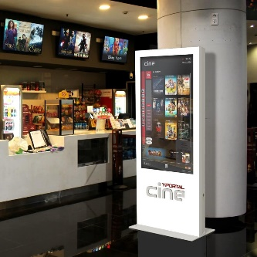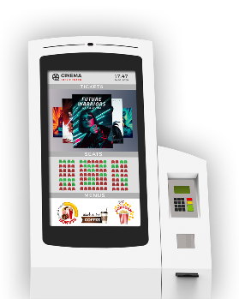

**Tabela Comparativa de Projetos**

|  |  |  |  |  |
| --- | --- | --- | --- | --- |
|  | **Brunn’s** | **McDonalds** | **IRT** | **Cinema Nos** |
| **Vantagens** | -Maior organização;  -Eficiência nos pedidos;  -Maior Produtividade;  -Redução de Custos;  -Diminuição do tempo de espera; | -Maior organização;  -Eficiência nos pedidos;  -Maior Produtividade;  -Redução de Custos;  -Diminuição do tempo de espera;  -Melhores formas de pagamento;  -Aumento de espaço do Restaurante. | -Maior Organização;  -Eficiência nos pedidos;  -Maior Produtividade;  -Redução de Custos;  -Diminuição do tempo de espera;  -Experiência ilimitada de apps compatíveis;  -Pagamento na hora. | -Maior Organização;  -Eficiência nos pedidos;  -Maior Produtividade;  -Redução de Custos;  -Diminuição do tempo de espera;  -Melhores Formas de Pagamento. |
| **Desvantagens** | -Alguns Clientes precisarão de apoio na utilização do Sistema. | -Aumento de pedidos para processar;  -Certos Clientes poderão ter difícil adaptação aos Sistemas automatizados. | -Certos clientes necessitarão de ajuda no manuseamento do Sistema. | -Aumento de pedidos para processar;  -Difícil Adaptação para certos Clientes. |